แบบประเมินผลงาน

ผู้ประเมิน | ผลการประเมิน |  |  | ลายมือชื่อ  ผู้ประเมิน
 | ดี | ปานกลาง | ปรับปรุง
ตนเอง
เพื่อน
ผู้ปกครอง
ครู

(ลงชื่อ)........................................... ครูประจำชั้น
(นางสุไพรวัลย์ วัตรโศก)

(ลงชื่อ)........................................... ผู้อำนวยโรงเรียน
(นายยุทธศิลป์ อินทรพานิช)

แบบฝึกชุดที่ 4
1.การเรียงลำดับตัวเลขจากน้อยไปหามาก 0 – 5
น้อง ๆ ช่วยเติมตัวเลขที่หายไปให้ครบเพื่อให้กระต่ายกลับบ้านได้ถูกต้อง
พร้อมกับระบายสีให้สวยงาม
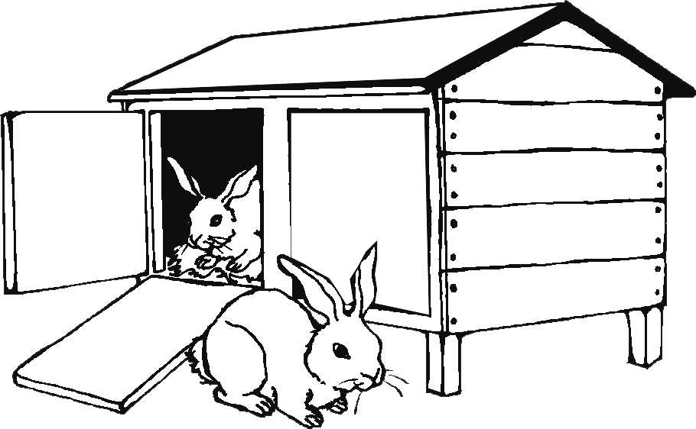
0
2
4

แบบฝึกชุดที่ 4
2.การเรียงลำดับตัวเลขจากน้อยไปหามาก 6 – 10
น้อง ๆ ช่วยเติมตัวเลขที่หายไปให้ครบเพื่อให้ไดโนเสาของเรากลับไปหาเพื่อนได้
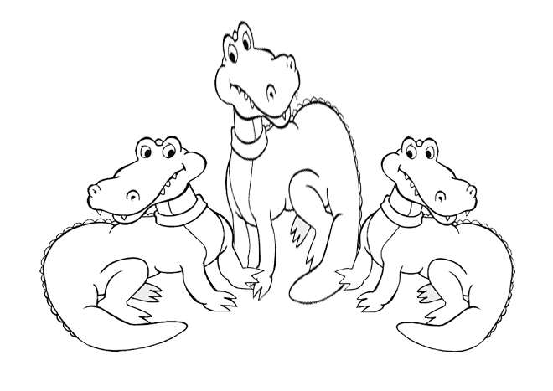
พร้อมกับระบายสีให้สวยงาม

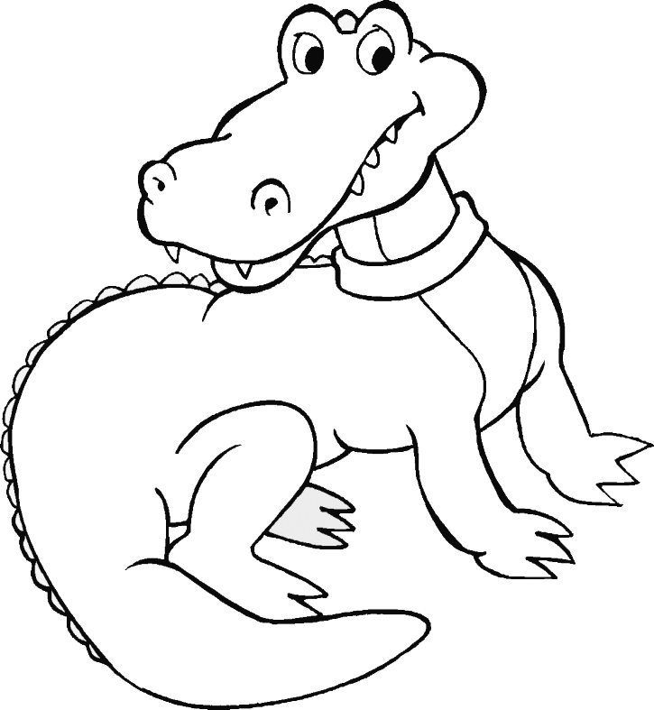

ชื่อ..................................................................... ชั้นอนุบาลปีที่.......

แบบฝึกชุดที่ 4
3.การเรียงลำดับตัวเลขจากน้อยไปหามาก 0 – 10
น้อง ๆ ช่วยเติมตัวเลขที่หายไปให้ครบเพื่อให้สุนักแสนรู้ของเรากลับไปหาเพื่อนได้
พร้อมกับระบายสีให้สวยงาม


9
0
2
5

แบบฝึกชุดที่ 4
4.เริ่มจด เริ่มจำ เริ่มนับจำนวน
ชื่อ-สกุล………………………………………………………..……………….ชั้น………………….

แบบฝึกชุดที่ 4
5.จับคู่รู้เรื่องตัวเลข
ชื่อ-สกุล………………………………………………………..……………….ชั้น………………….

แบบฝึกชุดที่ 4
ฝึกระบายสีรวมการ์ตูน และตอบคำถามด้วยค่ะ ชุดที่ 6
ชื่อ-สกุล………………………………………………………..……………….ชั้น………………….
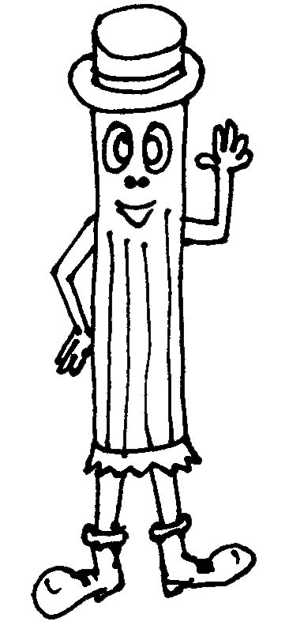

บอกครูหน่อยว่าการ์ตูนมีขา .............. ขา มีแขน.................... แขน

แบบฝึกชุดที่ 4
ฝึกระบายสีรวมการ์ตูนและตอบคำถามด้วยค่ะ ชุดที่ 7
ชื่อ-สกุล………………………………………………………..……………….ชั้น………………….

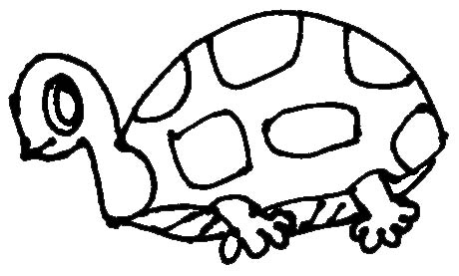

บอกหน่อยได้ไหมเอ่ยว่าเต่ามีตา...................... ตา

แบบฝึกชุดที่ 4
ฝึกระบายสีรวมการ์ตูนและตอบคำถามด้วยค่ะ ชุดที่ 8
ชื่อ-สกุล………………………………………………………..……………….ชั้น………………….

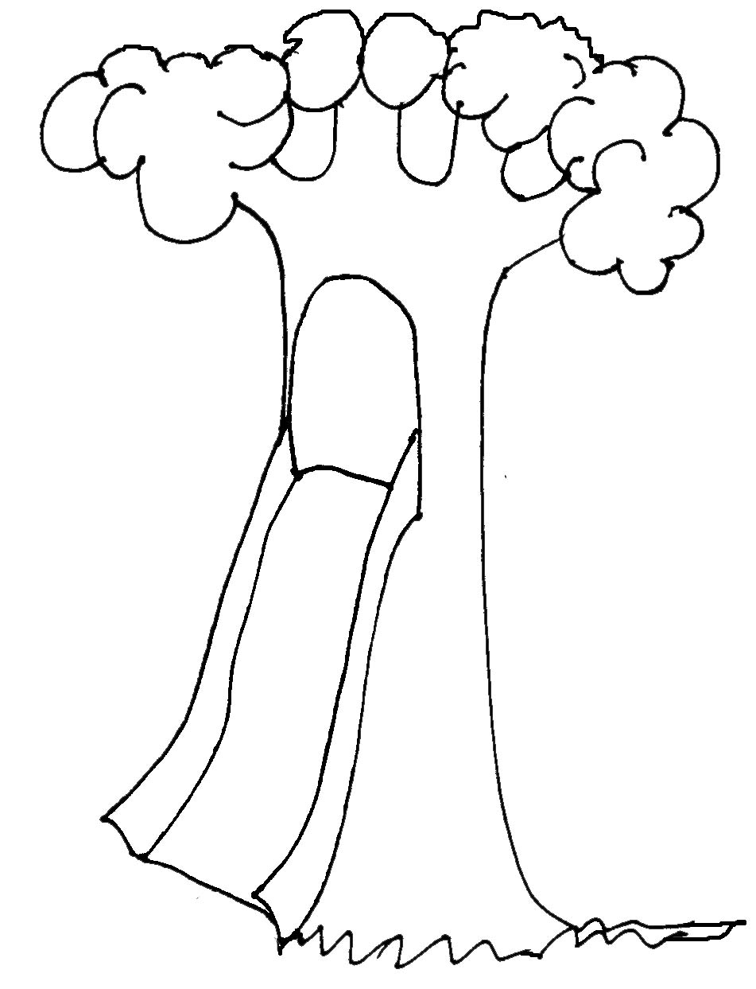

บอกครูหน่อยว่าต้นไม้ในรูปมีกิ่ง...................... กิ่งค่ะ

แบบฝึกชุดที่ 4
ฝึกระบายสีรวมการ์ตูนและตอบคำถามด้วยค่ะ ชุดที่ 9
ชื่อ-สกุล………………………………………………………..……………….ชั้น………………….

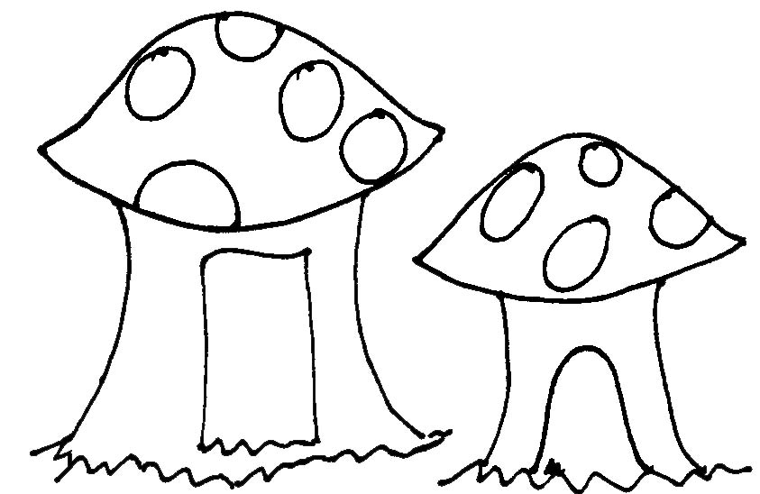

บอกหน่อยคนดีว่าเห็ดมี................. ดอกค่ะ

แบบฝึกชุดที่ 4
ฝึกระบายสีรวมการ์ตูนและตอบคำถามด้วยค่ะ ชุดที่ 10
ชื่อ-สกุล………………………………………………………..……………….ชั้น………………….

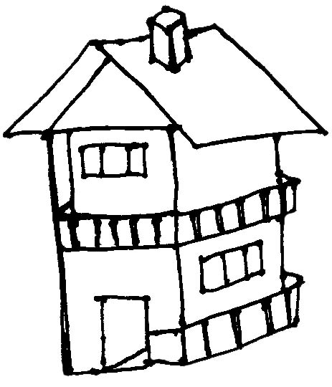

บ้านของหนูมีหน้าต่าง............................. บานค่ะ

แบบฝึกชุดที่ ๔

(เด็กชาย,เด็กหญิง)..............................................................................................................
ชั้นอนุบาลปีที่......................... โรงเรียนบ้านโสกรังโนนสว่าง อำเภอโนนสะอาด จังหวัดอุดรธานี

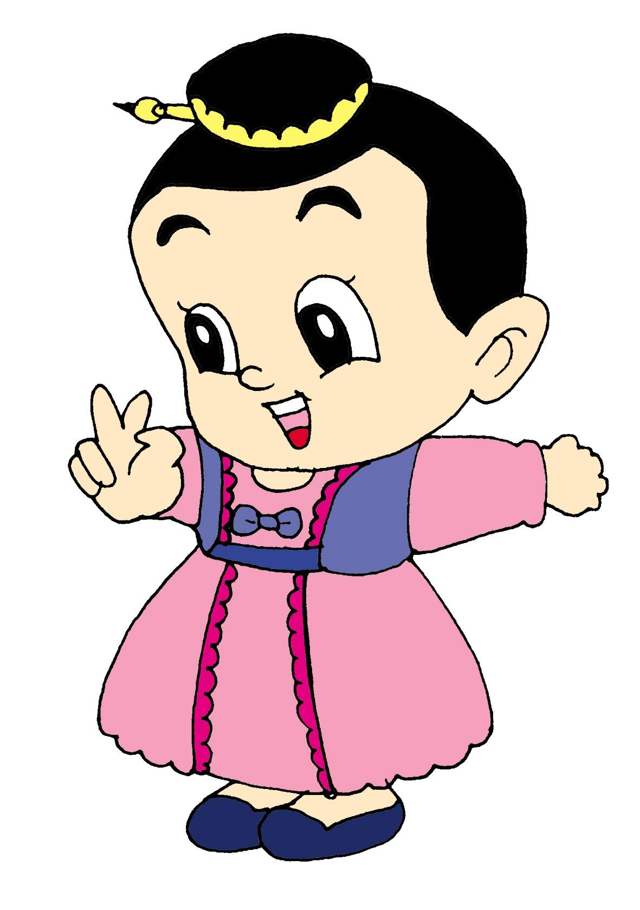

(ลงชื่อ) ....................................

เอกสารหมายเลข ๑๐

